## **1.Створення БД**

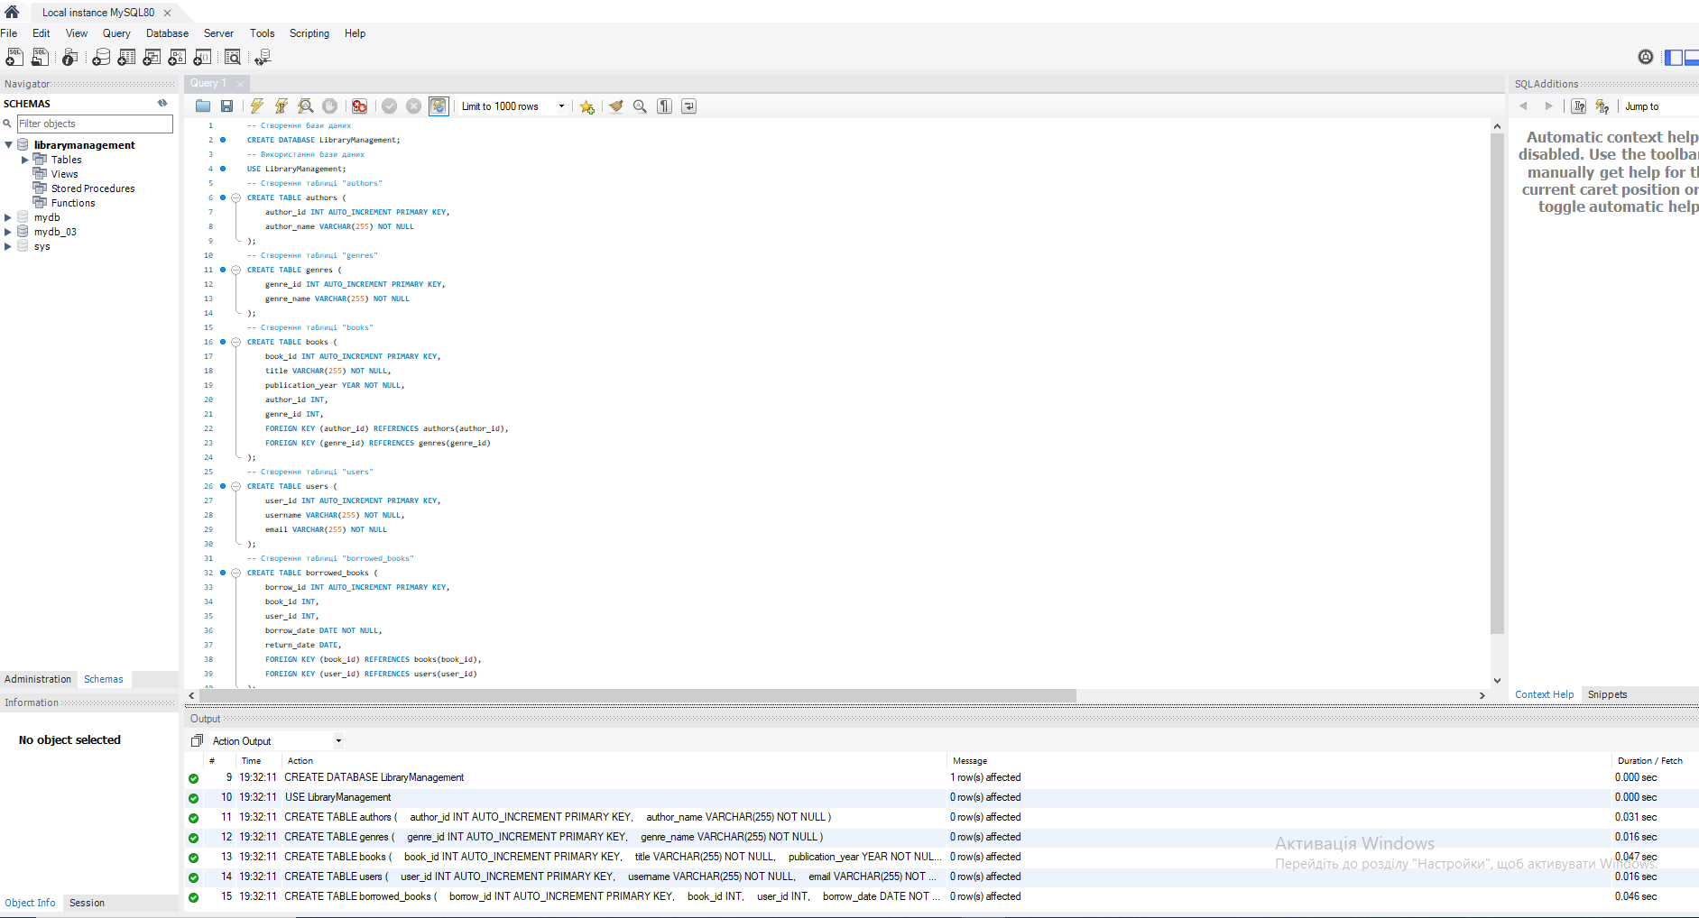

## **2.Вставка даних**

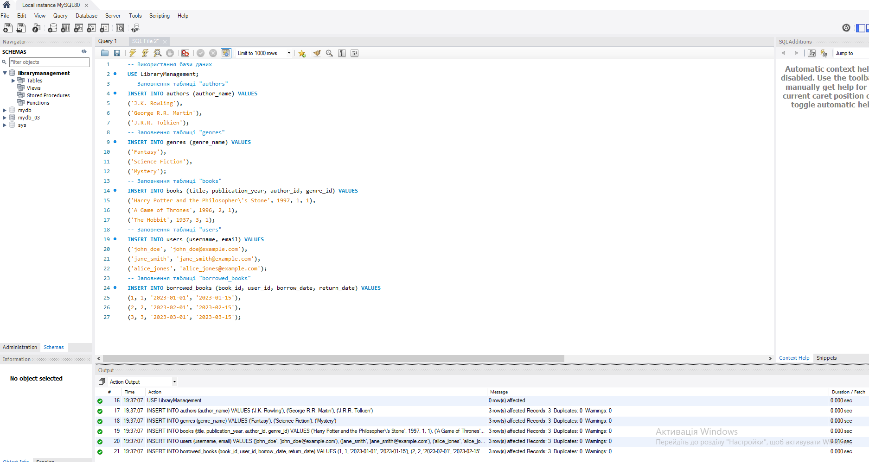

## **3.Запит за допомогою операторів FROM та INNER JOIN**

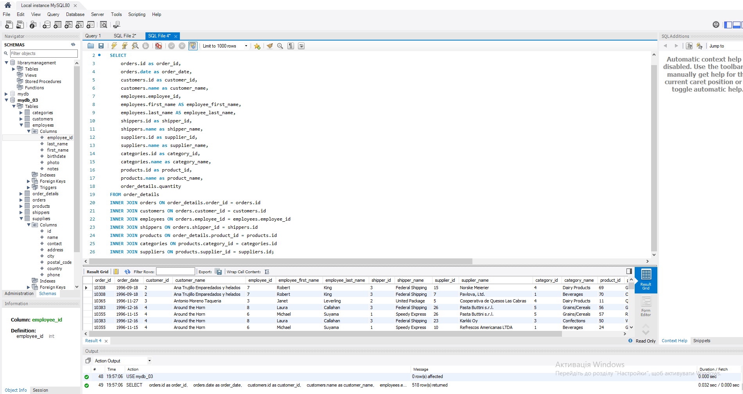

## **4.Запити і результати згідно завдання**

### **4.1**

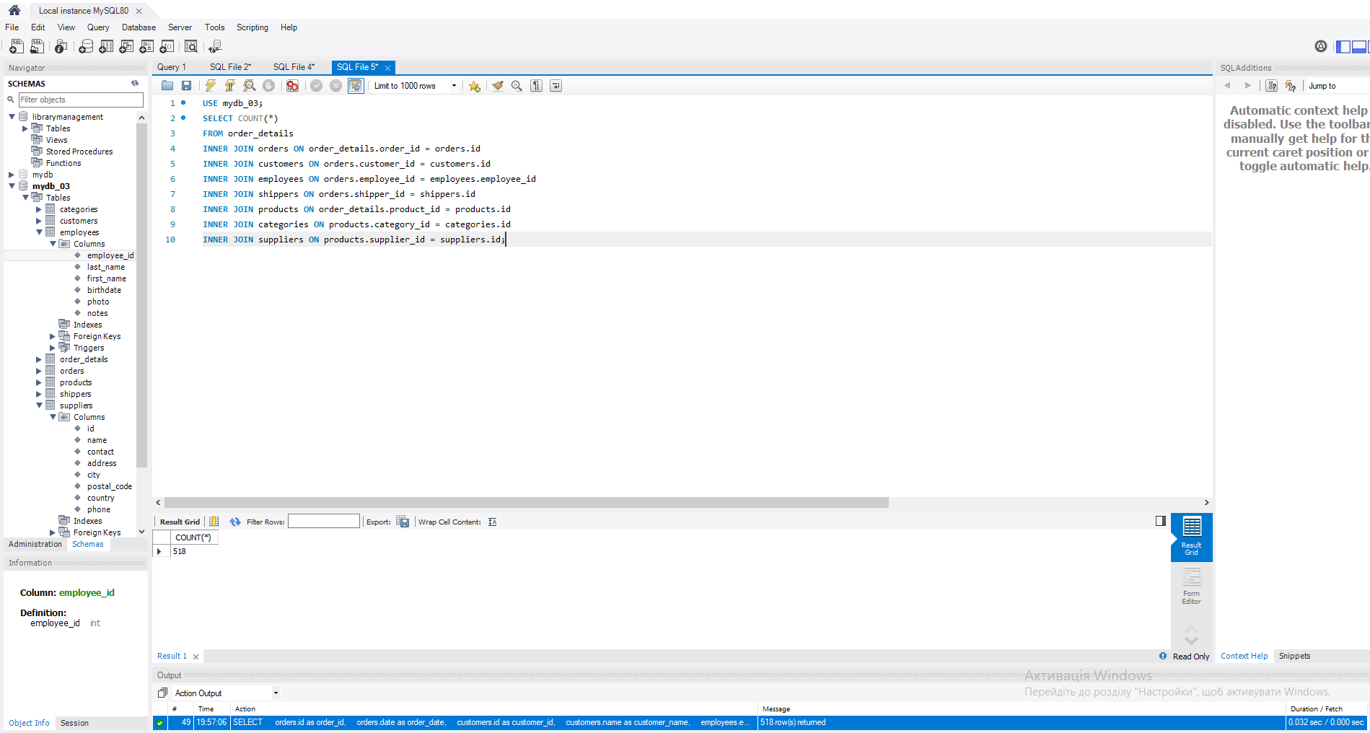

**Відповідь:**158

### 

### 

### 

### **4.2**

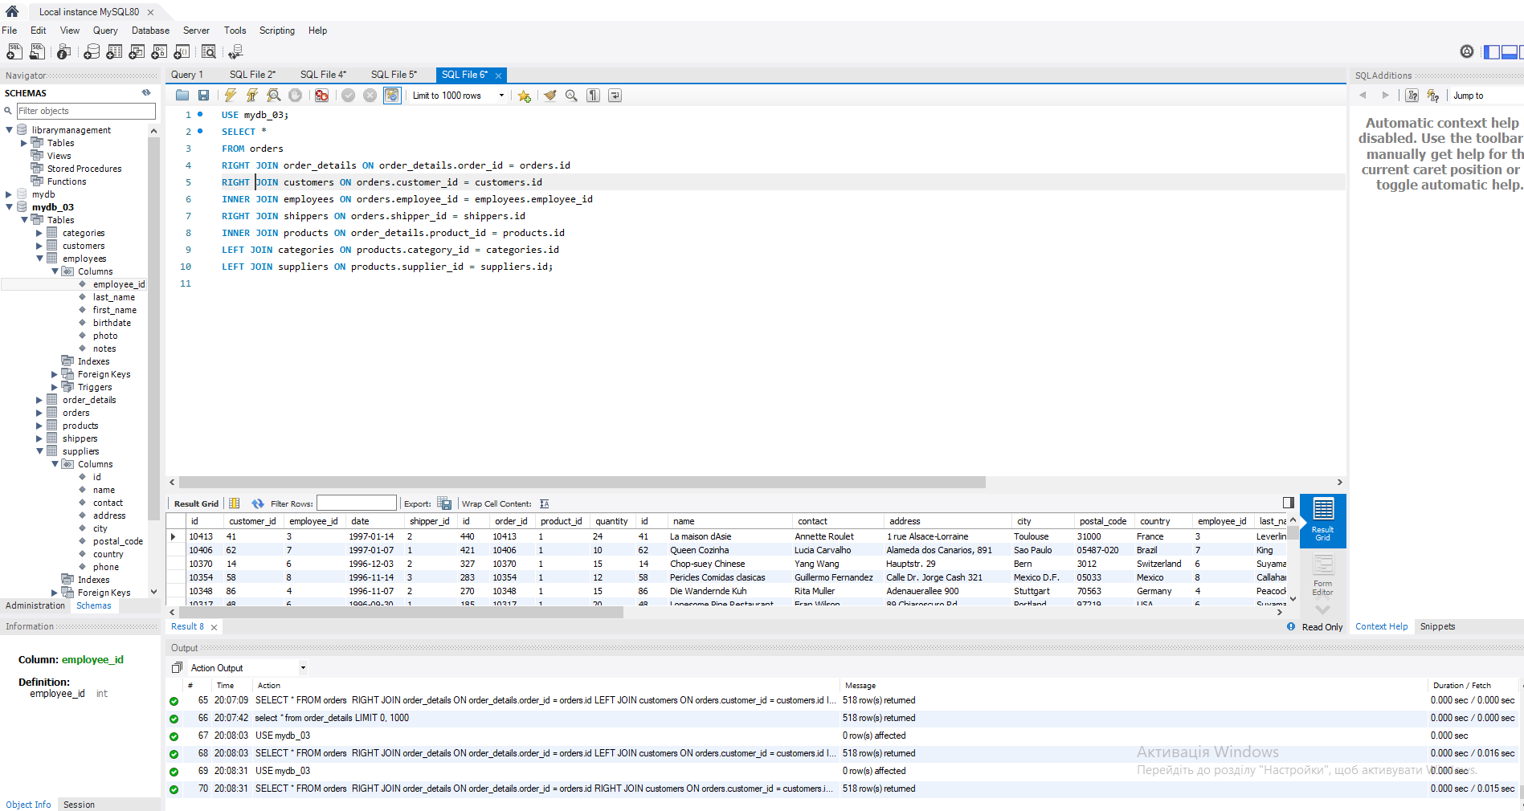

### **4.3**

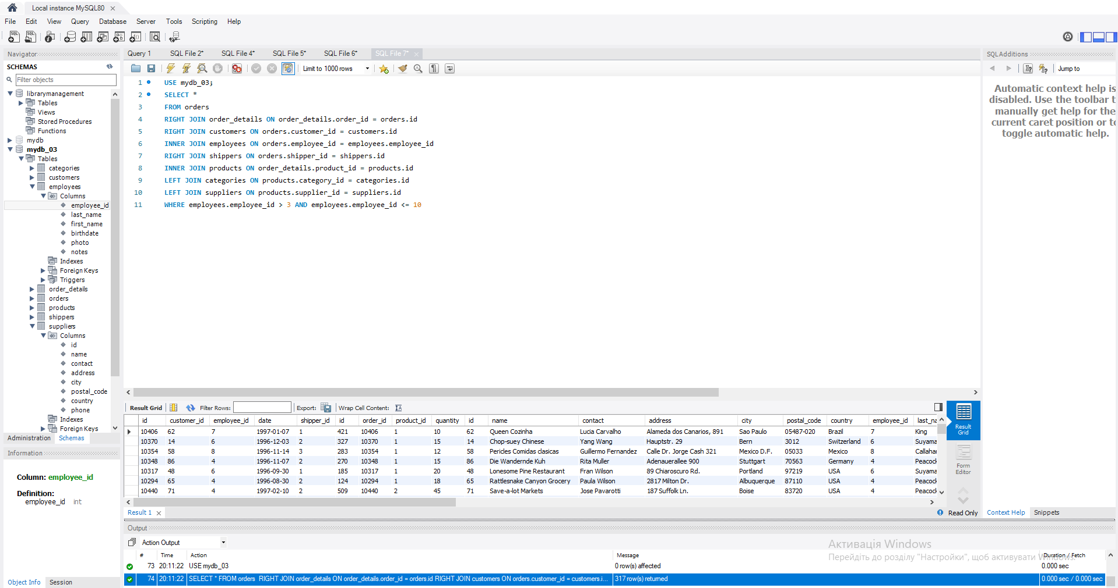

**Відповідь:** насправді, кількість рядків при заданому порядку таблиць в запиті не змінюється при використанні LEFT та RIGHT типів JOIN. Так як, таблиця order_details має 518 рядків, то всі решта таблиці з'єднуються відносно кількості рядків у ції таблиці, а також, слід відмітити, що тут є повний збіг даних між усіма таблицями.

### 

### 

### **4.4**

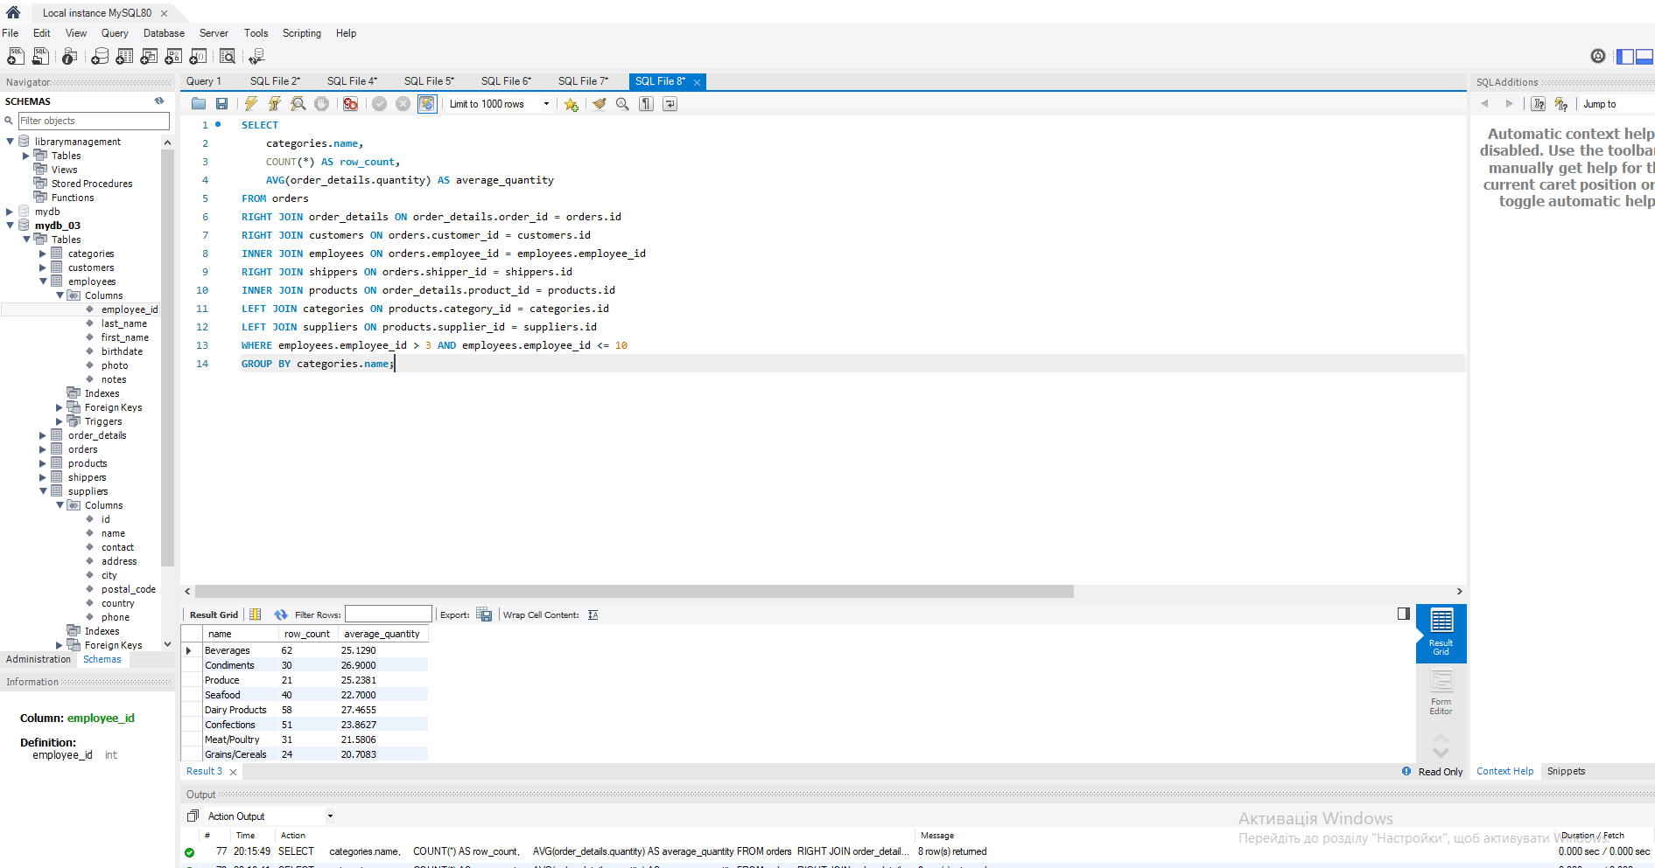

### **4.5**

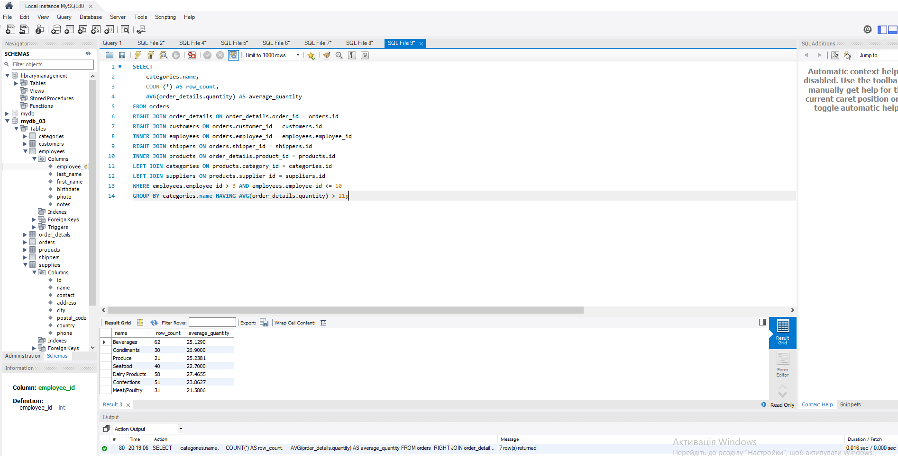

### 

### 

### 

### 

### 

### **4.6**

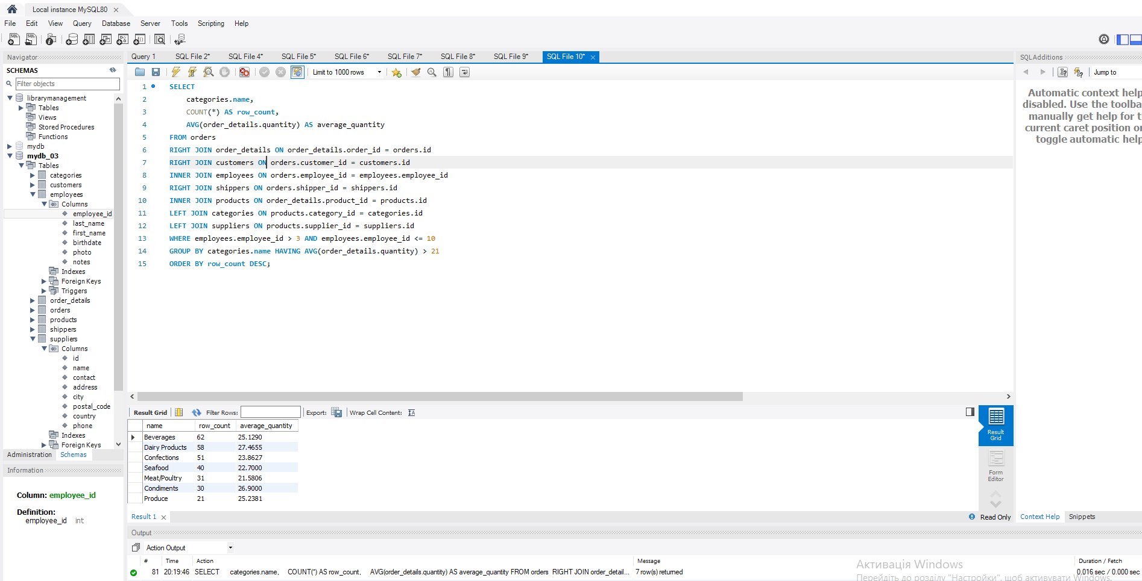

### **4.7**

